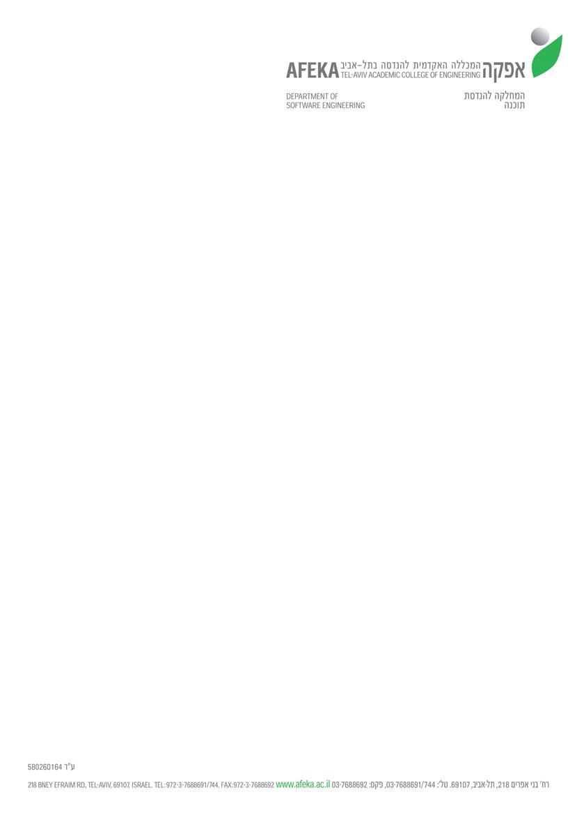

**מס' נבחן**

**בחינות**

**שם הקורס: גרפיקה ממוחשבת**

**קוד הקורס: 10342**

|  |  |
| --- | --- |
| **הוראות לנבחן:**   * **חומר עזר שימושי לבחינה**   **מותר כל חומר עזר מודפס או כתוב** | **בחינת סמסטר:**  **השנה:**  **מועד:** |
| * **אין לכתוב בעפרון** * **אין להשתמש בטלפון סלולארי** * **אין להשתמש במחשב אישי או נייד** * **אין להשתמש בדיסק און קי ו/או מכשיר מדיה אחר** * **אין להפריד את דפי שאלון הבחינה** | **תאריך הבחינה:**  **שעת הבחינה:**  **משך הבחינה:**  **השאלון לא ייבדק בתום הבחינה  ע"י המרצה**  **מרצים: מר ויקטור טאובקין** |

|  |
| --- |
| **מבנה הבחינה והנחיות לפתרון:**  **במבחן 2 שאלות. משקל כל שאלה מסומן ליד השאלה.** |

כתבו תוכנית ב-OpenGL המאפשר לבנות צורה תלת–מימדית לפי שרטוט דו-מימדי. החלון יחולק לשני חלקים שווים. בחצי הימני יוצג שרטוט דו-מימידי ובחצי השמאלי תוצג צורה תלת-מימדית. השרטוט הדו-מימדי נוצר בעקבות הקלקות עוקבות וחיבור הנקודות שהתקבלו. בד בבד בחלק המציג צורה תלת-מימדית ייבנה מודל תלת-מימדי של הצורה.

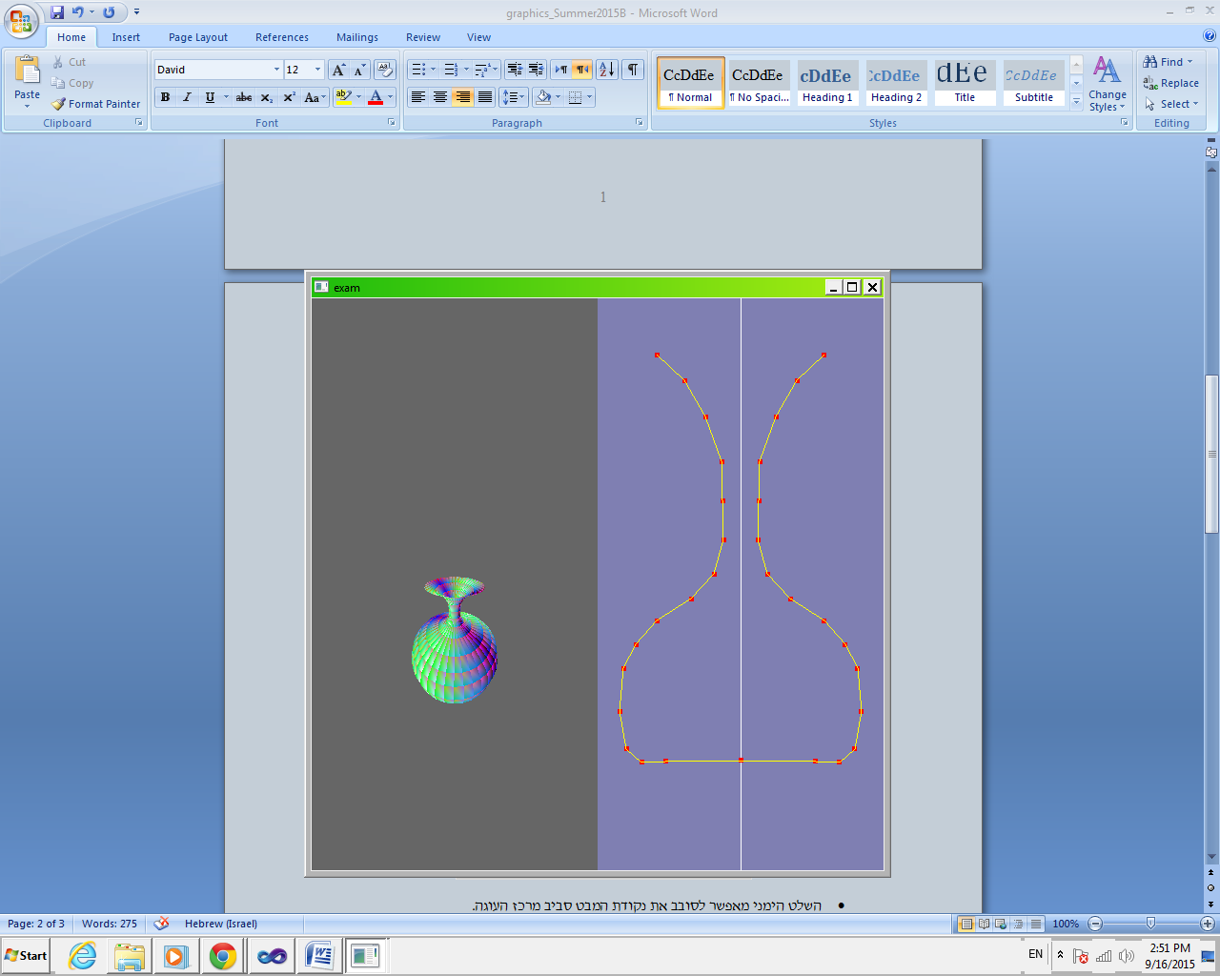

משימה לפי שלבים.

1. (50 נק') צורה דו-מימדית. בחלק המיועד להצגת שרטוט דו-מימדי אפשרו למשתמש לקבוע נקודות ע"י הקלקות בצדו הימני של ציר הסימטריה. הנקודות בצדו השמאלי יופיעו אוטומטית אך למעשה לא יהיה בהן שום שימוש. מה שנחוץ זה לשמור אך ורק את הנקודות המגדירות את הגובה ואת המרחק מציר הסימטריה.

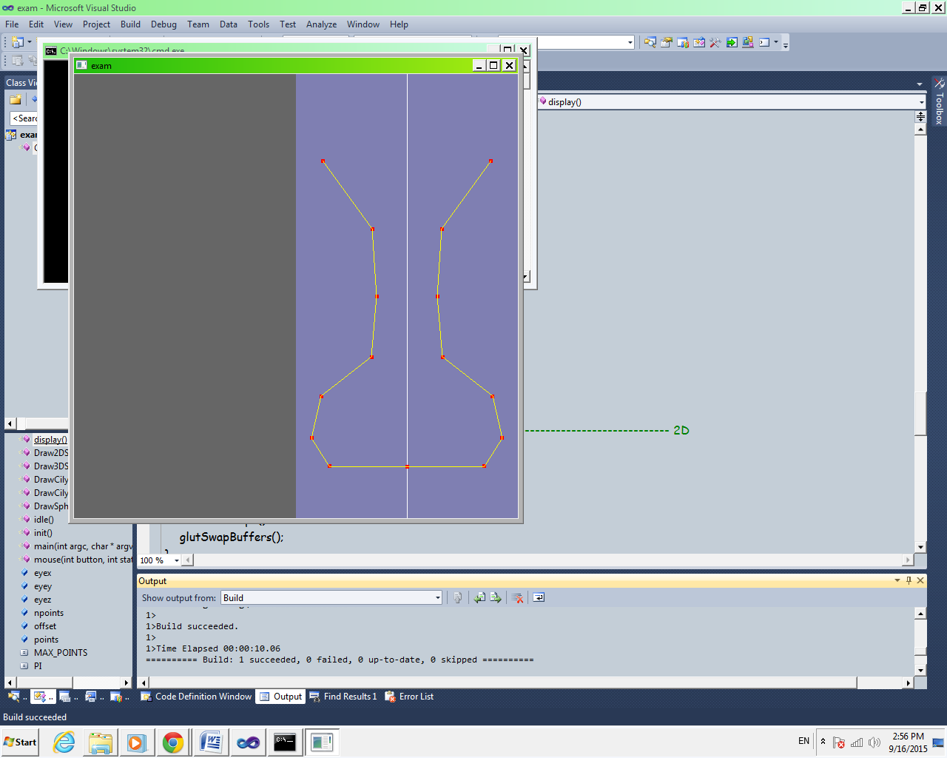

1. (50 נק') צורה תלת-מימדית. כל זוג נקודות סמוכות בשרטוט מגדירות גליל עם מרחקים שונים מהמרכז. למשל:

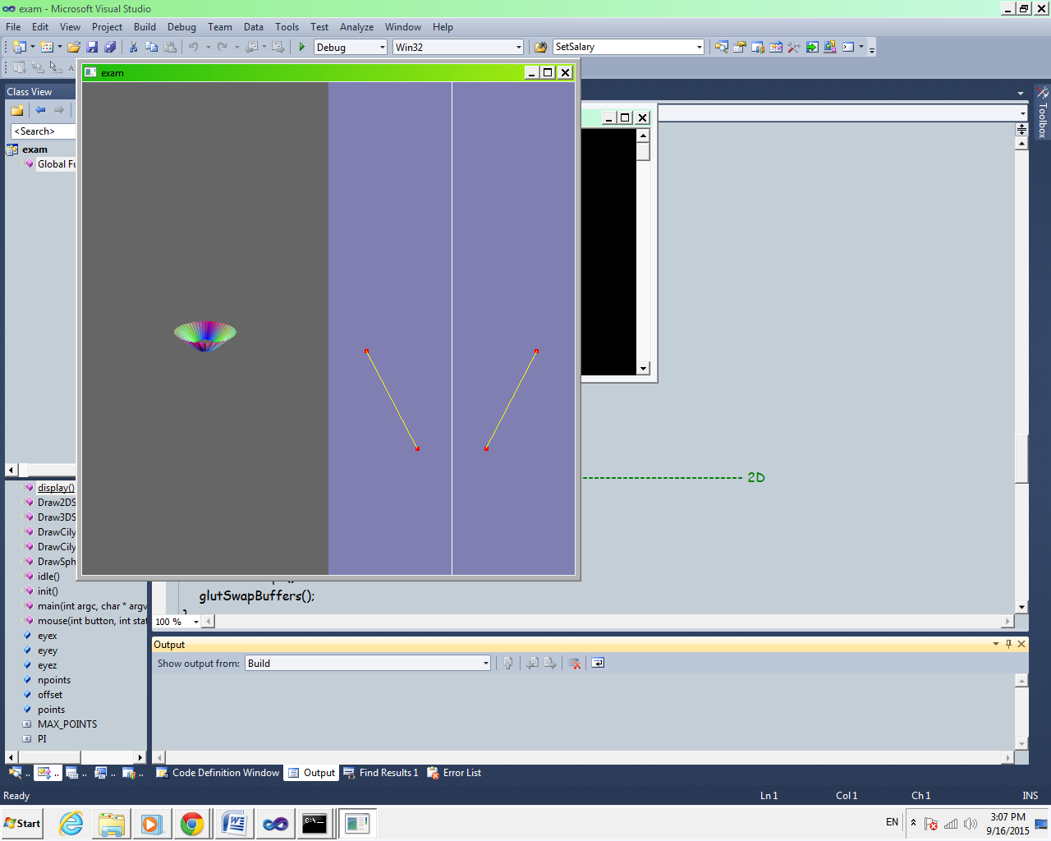

הוספת נקודה חדשה למעשה מוסיפה עוד גליל מתחת לגליל הקודם:

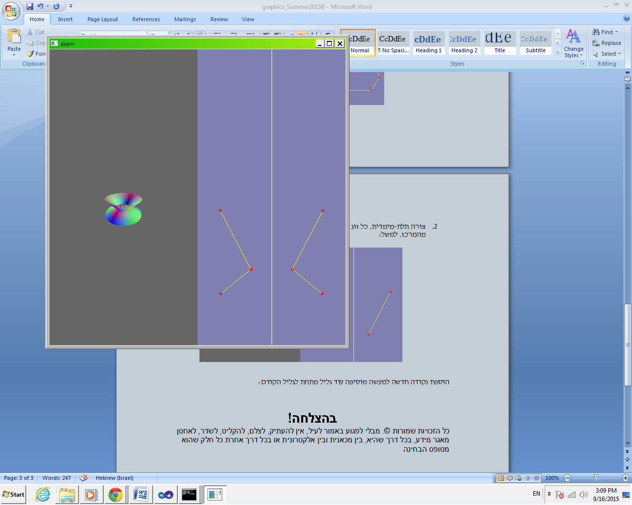

וכך הלאה עד לקבלת צורה תלת-מימדית המתאימה לכל נקודות השרטוט.

**בהצלחה!**

כל הזכויות שמורות ©. מבלי לפגוע באמור לעיל, אין להעתיק, לצלם, להקליט, לשדר, לאחסן מאגר מידע, בכל דרך שהיא, בין מכאנית ובין אלקטרונית או בכל דרך אחרת כל חלק שהוא מטופס הבחינה